Pytanie: Który wzorzec projektowy przedstawiony jest na diagramie?

Źródło grafiki: http://apwebco.com
http://www.microsoft.com
http://en.wikipedia.org
http://www.dofactory.com

1. Łatwe
Fabryka | Singleton | Prototyp | Pełnomocnik

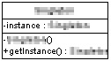

2. Łatwe
Metoda wytwórcza | Budowniczy | Prototyp | Fabryka abstrakcyjna

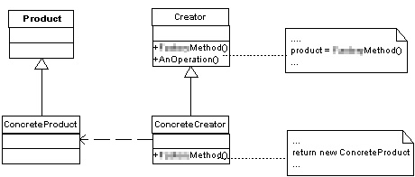

3. Średnie
Fabryka abstrakcyjna | Dekorator | Metoda wytwórcza | Prototyp

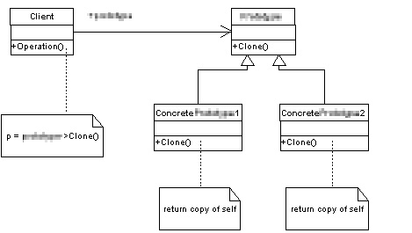

4. Łatwe
Fabryka abstrakcyjna | Budowniczy | Metoda wytwórcza | Pyłek

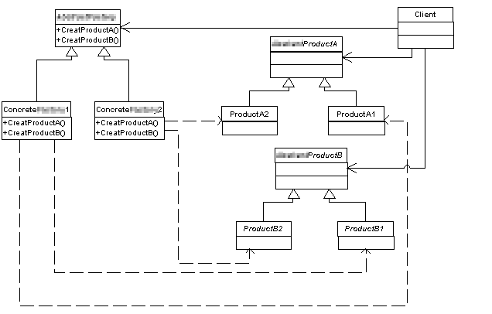
5. Łatwe
Metoda wytwórcza | Dekorator | Fabryka abstrakcyjna | Budowniczy

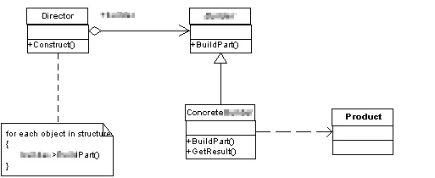
6. Trudne
Pyłek | Dekorator | Pełnomocnik | Budowniczy

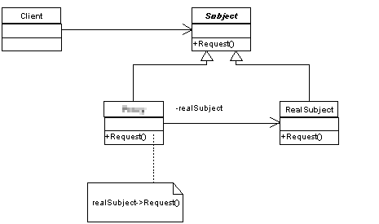

7. Łatwe
Metoda wytwórcza | Fasada | Fabryka abstrakcyjna | Adapter

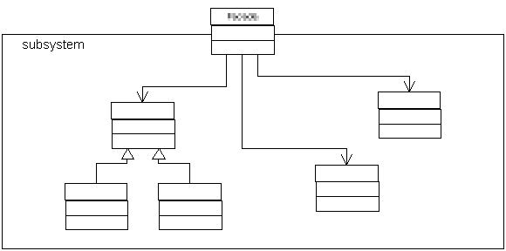
8. Trudne
Dekorator | Most | Kompozyt | Pyłek

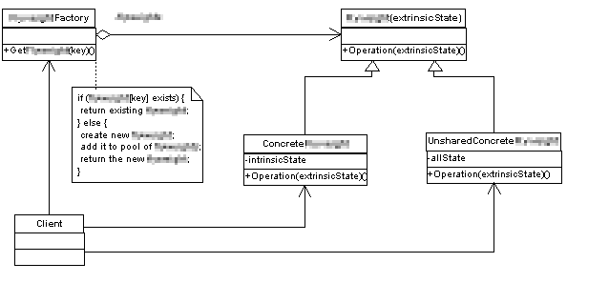
9. Średnie
Fabryka abstrakcyjna | Dekorator | Prototyp | Fasada

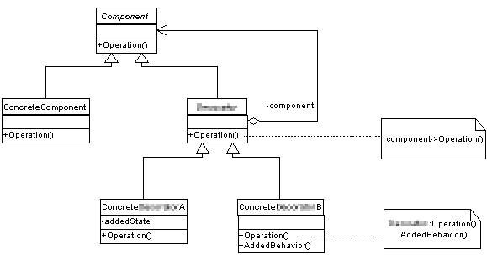

10. Trudne
Pyłek | Most | Kompozyt | Prototyp

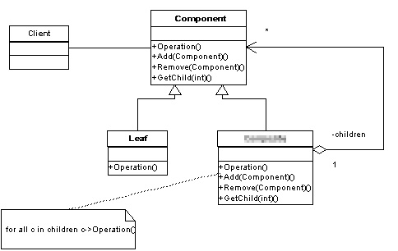

11. Trudne
Adapter | Budowniczy | Pyłek | Pełnomocnik

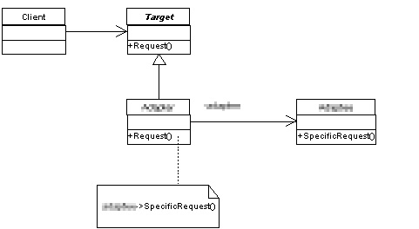

12. Średnie

Pełnomocnik | Most | Fabryka abstrakcyjna | Pyłek

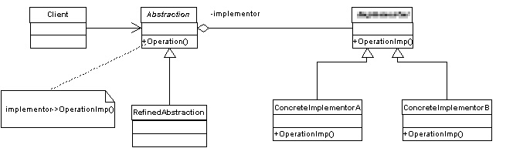
13. Łatwe

Mediator | Obserwator | Interpreter | Iterator

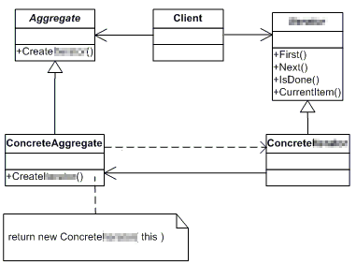
14. Średnie

Strategia | Interpreter | Iterator | Stan

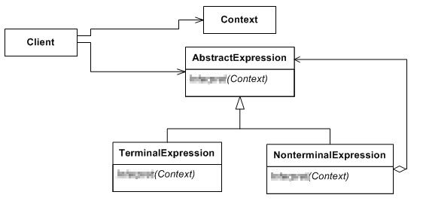
15. Trudne

Pamiątka | Strategia | Mediator | Łańcuch zobowiązań

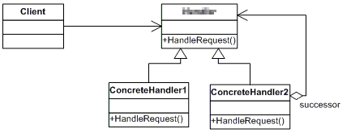
16. Trudne

Pamiątka | Mediator | Łańcuch zobowiązań | Iterator

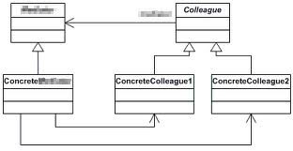

17.Średnie
Metoda szablonowa | Łańcuch zobowiązań | Mediator | Polecenie

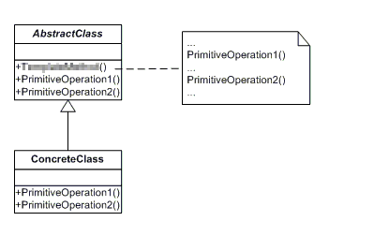

18. Średnie

Stan | Interpreter | Obserwator | Odwiedzający

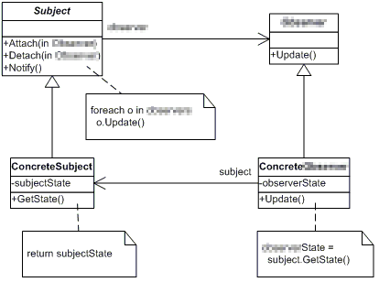

19. Łatwe
Strategia | Odwiedzający | Obserwator | Fabryka abstrakcyjna

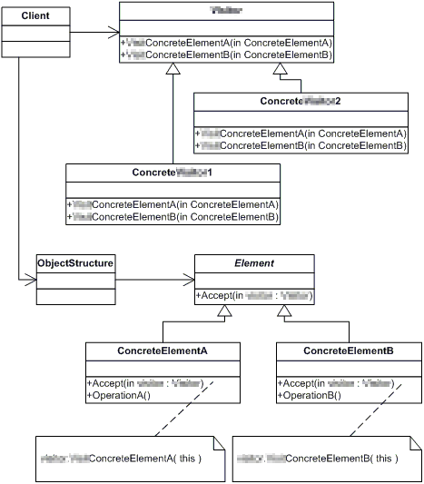
20. Średnioe

Pamiątka | Stan | Metoda szablonowa | Interpreter

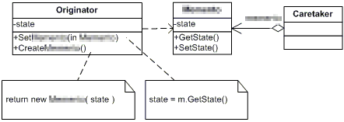
21. Łatwe

Stan | Obserwator | Dekorator | Mediator

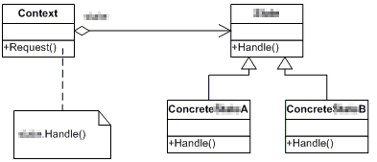
22. Łatwe

Odwiedzający | Strategia | Polecenie | Dekorator

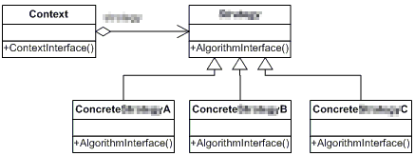
23. Średnie

Pamiątka | Most | Polecenie | Pełnomocnik

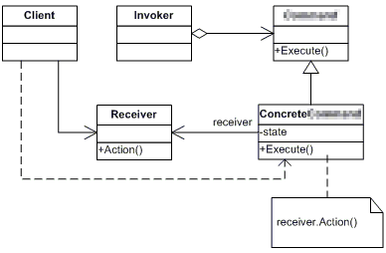
24. Trudne

Reaktor | Pamiątka | Odwiedzający | Aktywny obiekt

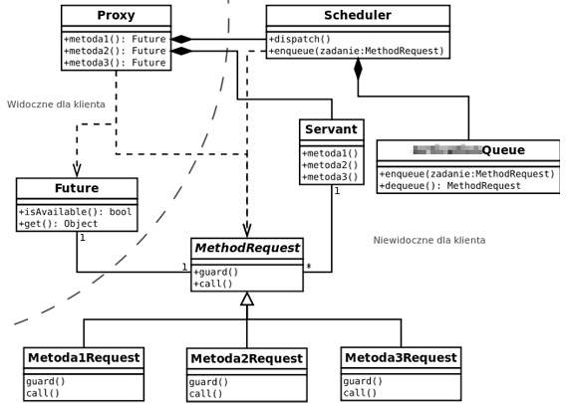

25. Łatwe

Model View Controler | Fabryka abstrakcyjna | Pełnomocnik | Łańcuch zobowiązań
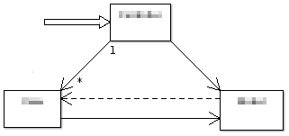

26. Trudne
Model View Controler | Model View Presenter | Model View ViewModel | Dekorator
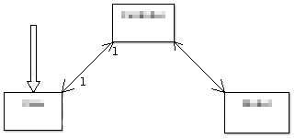

27. Trudne
Model View Controler | Model View ViewModel | Dekorator | Model View Presenter

